Министерство образования Республики Беларусь
Учреждение образования
«Белорусский государственный университет информатики
и радиоэлектроники»

Кафедра ПОИТ

Учебная дисциплина «Теория информации»

ОТЧЕТ

по лабораторной работе №2

Вариант 14

Проверила: Болтак С.В.

Подготовил а: Линник М.В.
Группа 451004

Минск 2026
Задание:

Реализовать систему потокового шифрования и дешифрования для файла с любым содержимым (с любым расширением) с помощью генератора ключевой последовательности на основе линейного сдвигового регистра с обратной связью LFSR (размерность регистра согласно выданному варианту). Начальное состояние регистра ввести с клавиатуры. Поле для ввода состояния регистра должно игнорировать любые символы кроме 0 и 1. Вывести на экран сгенерированный ключ (последовательность из 0 и 1), исходный файл и зашифрованный файл в двоичном виде. На диск сохранить зашифрованный/расшифрованный файл в виде потока байтов. Программа не должна быть написана в консольном режиме. Результат работы программы – зашифрованный/расшифрованный файл.
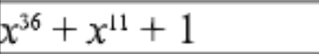

Таблица:
 | Степени
 | 36 | 35 | 34 | 33 | 32 | 31 | 30 | 29 | 28 | 27 | 26 | 25 | 24 | 23 | 22 | 21 | 20 | 19 | 18 | 17 | 16 | 15 | 14 | 13 | 12 | 11 | 10 | 9 | 8 | 7 | 6 | 5 | 4 | 3 | 2 | 1 | xor
1 | 1 | 1 | 1 | 1 | 1 | 1 | 1 | 1 | 1 | 1 | 1 | 1 | 1 | 1 | 1 | 1 | 1 | 1 | 1 | 1 | 1 | 1 | 1 | 1 | 1 | 1 | 1 | 1 | 1 | 1 | 1 | 1 | 1 | 1 | 1 | 1 | 0
2 | 1 | 1 | 1 | 1 | 1 | 1 | 1 | 1 | 1 | 1 | 1 | 1 | 1 | 1 | 1 | 1 | 1 | 1 | 1 | 1 | 1 | 1 | 1 | 1 | 1 | 1 | 1 | 1 | 1 | 1 | 1 | 1 | 1 | 1 | 1 | 0 | 0
3 | 1 | 1 | 1 | 1 | 1 | 1 | 1 | 1 | 1 | 1 | 1 | 1 | 1 | 1 | 1 | 1 | 1 | 1 | 1 | 1 | 1 | 1 | 1 | 1 | 1 | 1 | 1 | 1 | 1 | 1 | 1 | 1 | 1 | 1 | 0 | 0 | 0
4 | 1 | 1 | 1 | 1 | 1 | 1 | 1 | 1 | 1 | 1 | 1 | 1 | 1 | 1 | 1 | 1 | 1 | 1 | 1 | 1 | 1 | 1 | 1 | 1 | 1 | 1 | 1 | 1 | 1 | 1 | 1 | 1 | 1 | 0 | 0 | 0 | 0
5 | 1 | 1 | 1 | 1 | 1 | 1 | 1 | 1 | 1 | 1 | 1 | 1 | 1 | 1 | 1 | 1 | 1 | 1 | 1 | 1 | 1 | 1 | 1 | 1 | 1 | 1 | 1 | 1 | 1 | 1 | 1 | 1 | 0 | 0 | 0 | 0 | 0
6 | 1 | 1 | 1 | 1 | 1 | 1 | 1 | 1 | 1 | 1 | 1 | 1 | 1 | 1 | 1 | 1 | 1 | 1 | 1 | 1 | 1 | 1 | 1 | 1 | 1 | 1 | 1 | 1 | 1 | 1 | 1 | 0 | 0 | 0 | 0 | 0 | 0
7 | 1 | 1 | 1 | 1 | 1 | 1 | 1 | 1 | 1 | 1 | 1 | 1 | 1 | 1 | 1 | 1 | 1 | 1 | 1 | 1 | 1 | 1 | 1 | 1 | 1 | 1 | 1 | 1 | 1 | 1 | 0 | 0 | 0 | 0 | 0 | 0 | 0
8 | 1 | 1 | 1 | 1 | 1 | 1 | 1 | 1 | 1 | 1 | 1 | 1 | 1 | 1 | 1 | 1 | 1 | 1 | 1 | 1 | 1 | 1 | 1 | 1 | 1 | 1 | 1 | 1 | 1 | 0 | 0 | 0 | 0 | 0 | 0 | 0 | 0
9 | 1 | 1 | 1 | 1 | 1 | 1 | 1 | 1 | 1 | 1 | 1 | 1 | 1 | 1 | 1 | 1 | 1 | 1 | 1 | 1 | 1 | 1 | 1 | 1 | 1 | 1 | 1 | 1 | 0 | 0 | 0 | 0 | 0 | 0 | 0 | 0 | 0
10 | 1 | 1 | 1 | 1 | 1 | 1 | 1 | 1 | 1 | 1 | 1 | 1 | 1 | 1 | 1 | 1 | 1 | 1 | 1 | 1 | 1 | 1 | 1 | 1 | 1 | 1 | 1 | 0 | 0 | 0 | 0 | 0 | 0 | 0 | 0 | 0 | 0
11 | 1 | 1 | 1 | 1 | 1 | 1 | 1 | 1 | 1 | 1 | 1 | 1 | 1 | 1 | 1 | 1 | 1 | 1 | 1 | 1 | 1 | 1 | 1 | 1 | 1 | 1 | 0 | 0 | 0 | 0 | 0 | 0 | 0 | 0 | 0 | 0 | 0
12 | 1 | 1 | 1 | 1 | 1 | 1 | 1 | 1 | 1 | 1 | 1 | 1 | 1 | 1 | 1 | 1 | 1 | 1 | 1 | 1 | 1 | 1 | 1 | 1 | 1 | 0 | 0 | 0 | 0 | 0 | 0 | 0 | 0 | 0 | 0 | 0 | 1
13 | 1 | 1 | 1 | 1 | 1 | 1 | 1 | 1 | 1 | 1 | 1 | 1 | 1 | 1 | 1 | 1 | 1 | 1 | 1 | 1 | 1 | 1 | 1 | 1 | 0 | 0 | 0 | 0 | 0 | 0 | 0 | 0 | 0 | 0 | 0 | 1 | 1
14 | 1 | 1 | 1 | 1 | 1 | 1 | 1 | 1 | 1 | 1 | 1 | 1 | 1 | 1 | 1 | 1 | 1 | 1 | 1 | 1 | 1 | 1 | 1 | 0 | 0 | 0 | 0 | 0 | 0 | 0 | 0 | 0 | 0 | 0 | 1 | 1 | 1
15 | 1 | 1 | 1 | 1 | 1 | 1 | 1 | 1 | 1 | 1 | 1 | 1 | 1 | 1 | 1 | 1 | 1 | 1 | 1 | 1 | 1 | 1 | 0 | 0 | 0 | 0 | 0 | 0 | 0 | 0 | 0 | 0 | 0 | 1 | 1 | 1 | 1
16 | 1 | 1 | 1 | 1 | 1 | 1 | 1 | 1 | 1 | 1 | 1 | 1 | 1 | 1 | 1 | 1 | 1 | 1 | 1 | 1 | 1 | 0 | 0 | 0 | 0 | 0 | 0 | 0 | 0 | 0 | 0 | 0 | 1 | 1 | 1 | 1 | 1
17 | 1 | 1 | 1 | 1 | 1 | 1 | 1 | 1 | 1 | 1 | 1 | 1 | 1 | 1 | 1 | 1 | 1 | 1 | 1 | 1 | 0 | 0 | 0 | 0 | 0 | 0 | 0 | 0 | 0 | 0 | 0 | 1 | 1 | 1 | 1 | 1 | 1
18 | 1 | 1 | 1 | 1 | 1 | 1 | 1 | 1 | 1 | 1 | 1 | 1 | 1 | 1 | 1 | 1 | 1 | 1 | 1 | 0 | 0 | 0 | 0 | 0 | 0 | 0 | 0 | 0 | 0 | 0 | 1 | 1 | 1 | 1 | 1 | 1 | 1
19 | 1 | 1 | 1 | 1 | 1 | 1 | 1 | 1 | 1 | 1 | 1 | 1 | 1 | 1 | 1 | 1 | 1 | 1 | 0 | 0 | 0 | 0 | 0 | 0 | 0 | 0 | 0 | 0 | 0 | 1 | 1 | 1 | 1 | 1 | 1 | 1 | 1
20 | 1 | 1 | 1 | 1 | 1 | 1 | 1 | 1 | 1 | 1 | 1 | 1 | 1 | 1 | 1 | 1 | 1 | 0 | 0 | 0 | 0 | 0 | 0 | 0 | 0 | 0 | 0 | 0 | 1 | 1 | 1 | 1 | 1 | 1 | 1 | 1 | 1
21 | 1 | 1 | 1 | 1 | 1 | 1 | 1 | 1 | 1 | 1 | 1 | 1 | 1 | 1 | 1 | 1 | 0 | 0 | 0 | 0 | 0 | 0 | 0 | 0 | 0 | 0 | 0 | 1 | 1 | 1 | 1 | 1 | 1 | 1 | 1 | 1 | 1
22 | 1 | 1 | 1 | 1 | 1 | 1 | 1 | 1 | 1 | 1 | 1 | 1 | 1 | 1 | 1 | 0 | 0 | 0 | 0 | 0 | 0 | 0 | 0 | 0 | 0 | 0 | 1 | 1 | 1 | 1 | 1 | 1 | 1 | 1 | 1 | 1 | 1
23 | 1 | 1 | 1 | 1 | 1 | 1 | 1 | 1 | 1 | 1 | 1 | 1 | 1 | 1 | 0 | 0 | 0 | 0 | 0 | 0 | 0 | 0 | 0 | 0 | 0 | 1 | 1 | 1 | 1 | 1 | 1 | 1 | 1 | 1 | 1 | 1 | 0
24 | 1 | 1 | 1 | 1 | 1 | 1 | 1 | 1 | 1 | 1 | 1 | 1 | 1 | 0 | 0 | 0 | 0 | 0 | 0 | 0 | 0 | 0 | 0 | 0 | 1 | 1 | 1 | 1 | 1 | 1 | 1 | 1 | 1 | 1 | 1 | 0 | 0
Рисунок 1 – Таблица LFSR

Полная таблица лежит по ссылке на githab, файл «Таблица.xlsx».

Примеры шифрования:
- Картинка формата .jpg

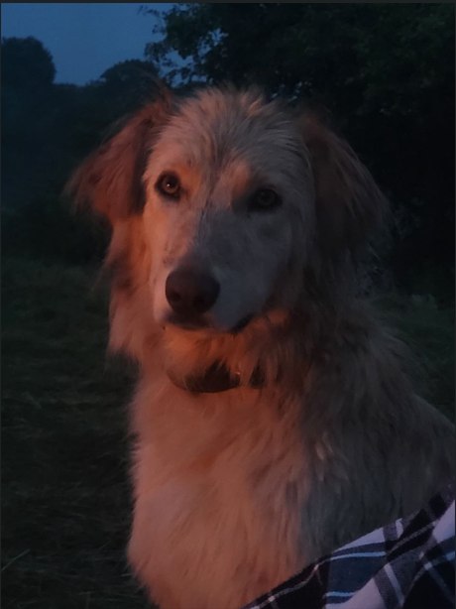
Рисунок 2 – Картинка формата .jpg

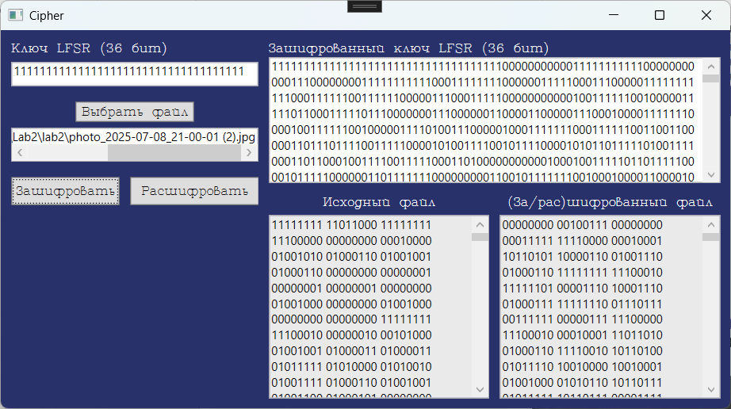
Рисунок 3 – Шифрование формата .jpg

Зашифрованный файл не открывается, защищен.
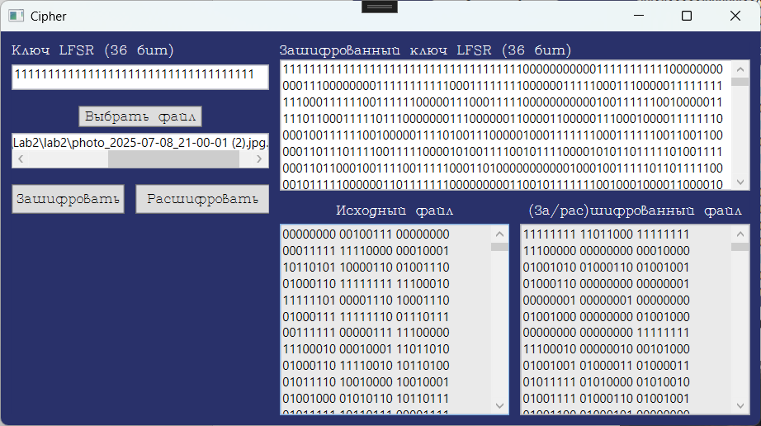
Рисунок 4 – Дешифрирование формата .jpg

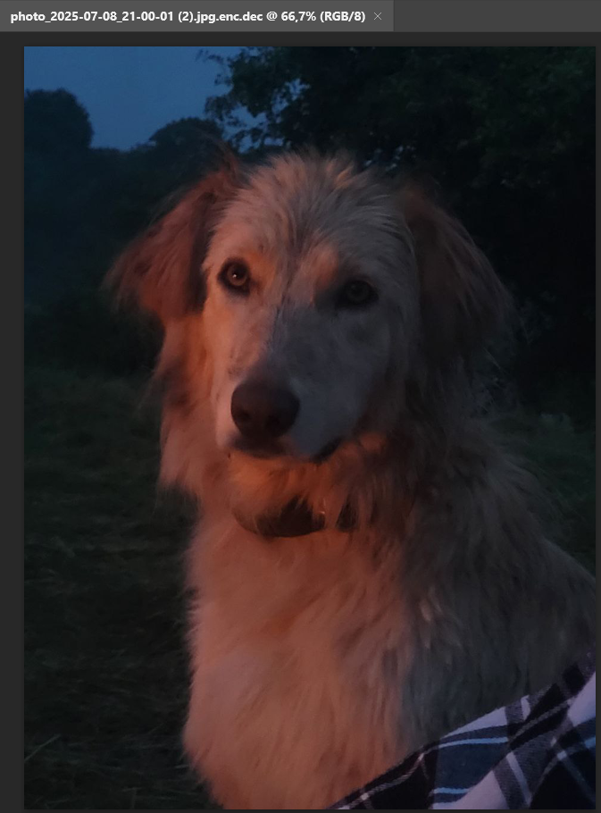
Рисунок 5 – Дешифророванный файл формата .jpg

- Текстовый файл .txt

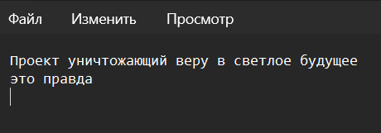
Рисунок 6 – Текстовый файл .txt
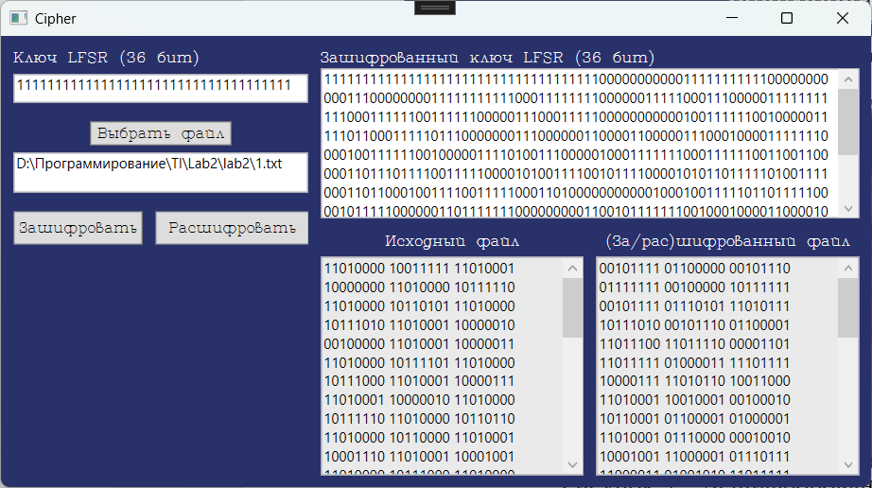
Рисунок 7 – Шифрование формата .txt

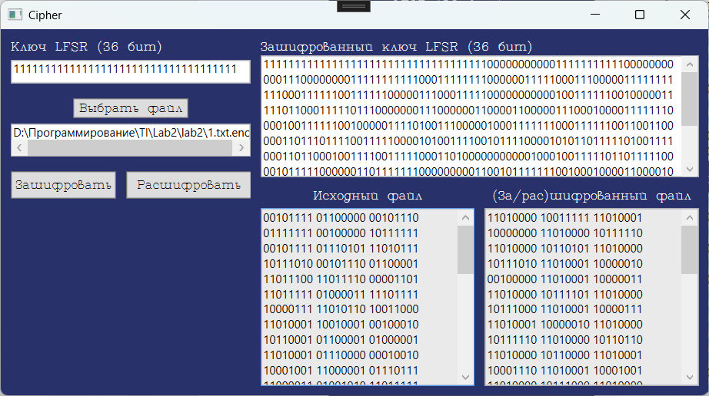
Рисунок 8 – Дешифрирование формата .txt

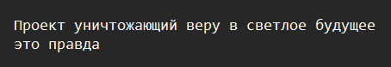
Рисунок 9 – Дешифрированный файл формата .txt

- Картинка формата .png

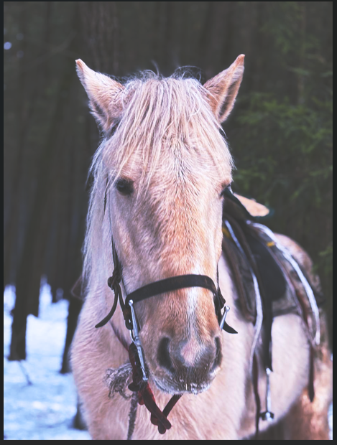
Рисунок 10 – Картинка формата .png

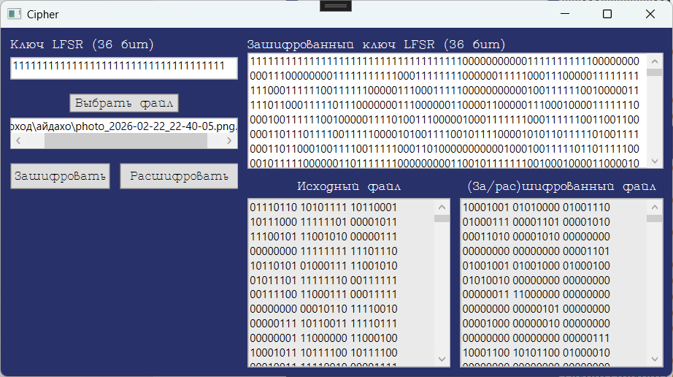
Рисунок 11 – Шифрование формата .png

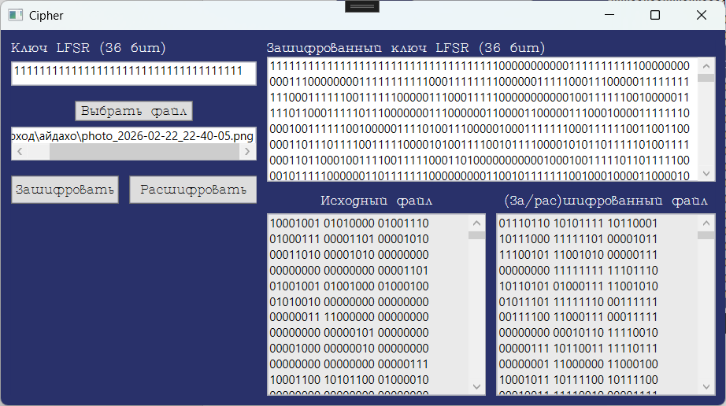
Рисунок 12 – Дешифрирование формата .png

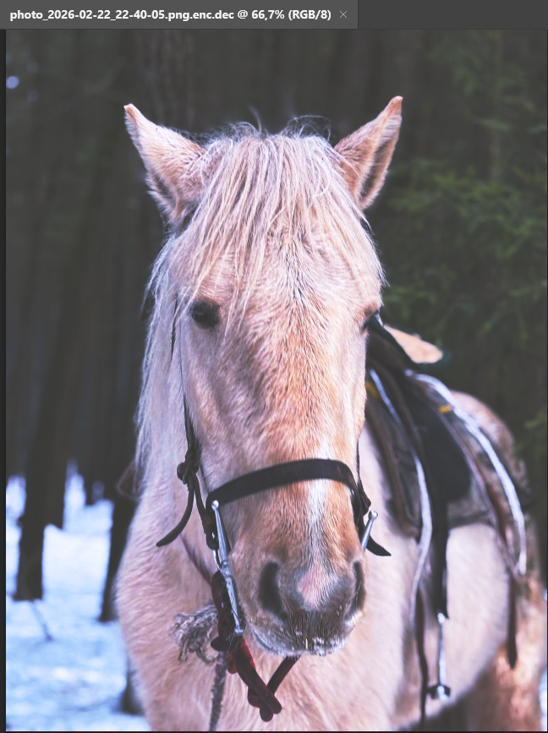
Рисунок 13 – Дешифрированный файл формата .png

- Видео формата .mp4

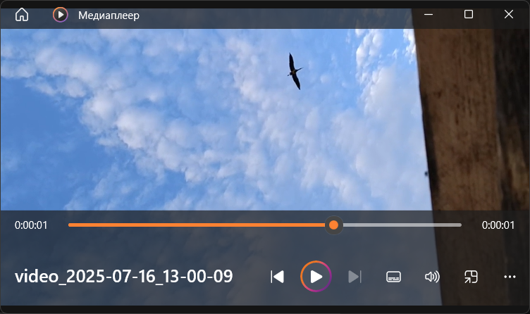
Рисунок 14 – Видео формата .mp4

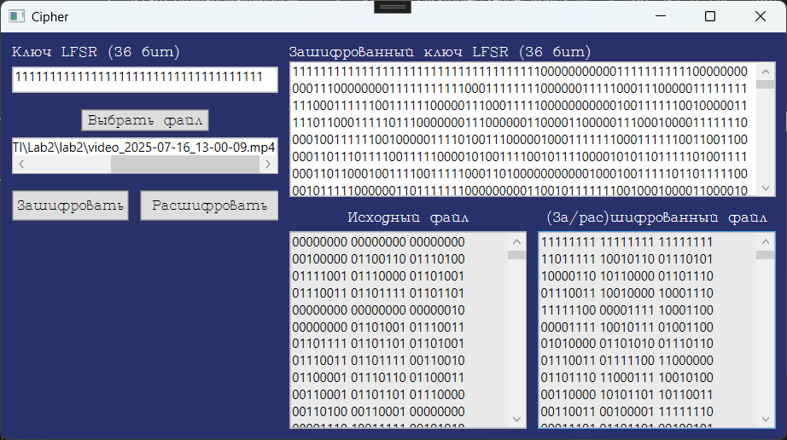
Рисунок 15 – Шифрование формата .mp4

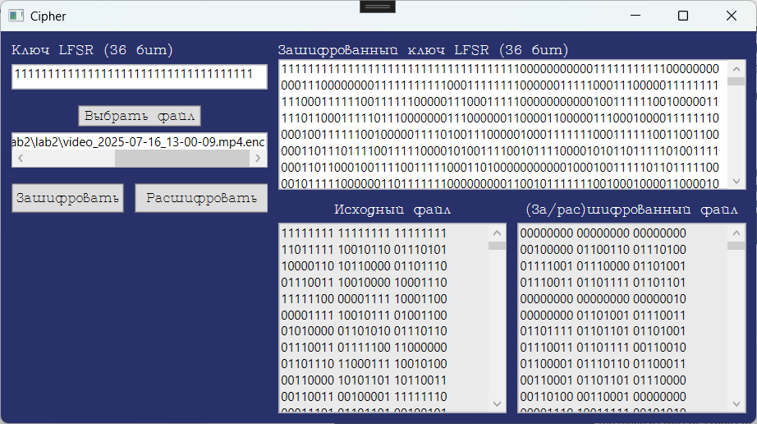
Рисунок 16 – Дешифрирование формата .mp4

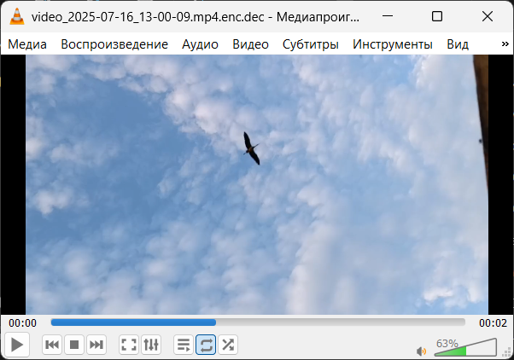
Рисунок 17 – Дешифрированный файл формата .mp4

